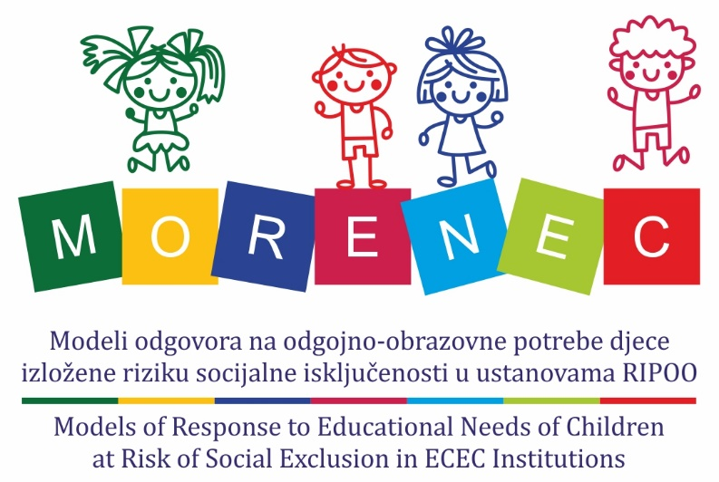

Dječji vrtić „Vrtić Panda“ sudjeluje u realizaciji znanstvenog projekta Hrvatske zaklade za znanost „Modeli odgovora na odgojno-obrazovne potrebe djece izložene riziku socijalne isključenosti u ustanovama RiPOO“.
Projekt traje četiri godine (2020.-2024.), a rezultirat će znanstvenim pokazateljima o mogućnostima prevencije nepovoljnih ishoda razvoja djece i prijedlogom potrebnih oblika potpore djeci i njihovim obiteljima.
Koordinator projekta u našem DV-u je Snježana Furjan i Mirjana Rajković i stoji vam na raspolaganju za dodatne informacije.

Više informacija o projektu dostupno je na: http://morenec.ufzg.hr/

